SK EKO
Adresát:
Statutární město Pardubice
Městská Policie , IČ: 00274046
Pernerova 433
530 02 Pardubice - Zelené Předměstí
V Pardubicích dne 06.02.2024
Změna výše nájemného na rok 2024
Dle oznámení Českého statistického úřadu sdělením „Indexy spotřebitelských slev - inflace - pod kódem 012024-23" ze dne 11.01.2024 je stanovena průměrná míra inflace na celý rok 2023 ve výši 10,7%
Z tohoto důvodu dochází s účinností od 01.01.2024 dle znění sepsané nájemní smlouvy k úpravě výše čtvrtletního nájemného a to zvýšení o 10,7% z ceny nájemného roku 2023.
Stávající čtvrtletní nájemné | 456 484,00 Kč | se zvyšuje o | 10,70% | o částku | 48 843,79 Kč
Nově vypočtené čtvrtletní nájemné bude vyfakturováno ve výši |  |  |  | 505 327,79 Kč
Zaokrouhlená fakturovaná částka činí: 505 328,-Kč

S pozdravem
Karel Marek

Správa Nemovitostí
EKOLOGIE I RECYKLACE I ODPADY I DEMOIKE I KOVOŠROT I PRONÁJEM NEMOVITOSTI
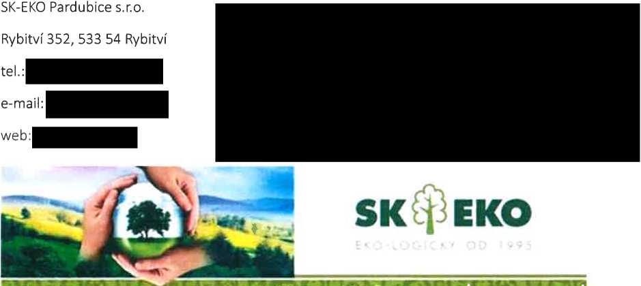

SK-EKO Pardubice s.r.o.
č.p. 352 533 54 Rybitví
IČ: 25283979
DIČ:CZ25283979
Reg.: Krajský soud Hradec Králové, C.12876

